Правила поведения на спортивных площадках во время занятий на открытом воздухе.
Внимание!
Не рекомендуется приступать к занятиям без предварительной консультации с врачом.
В целях обеспечения безопасной эксплуатации оборудования в процессе занятий не допускается нахождение людей в зоне работы тренажера.
Спортивную площадку не рекомендуется посещать детям в возрасте до трех лет.
Тренажеры предназначены для возрастной группы от 14-ти лет и не более 150 кг.
Вся ответственность за использование тренажеров детьми, возраст которых не соответствует рекомендации, всецело ложится на взрослых, которые сопровождают детей.
ПЛОЩАДКА ОТКРЫТА с 7.00 до 23.00
с 10.00-14.00 групповые занятия
с 18.00-21.00 групповые занятия
по всем вопросам, связанным с организацией мероприятий на площадках, обращаться по телефону:
8(988)403-93-51(Андрей Робертович)
На спортивной площадке запрещается:
Мусорить, курить и оставлять окурки, приносить и оставлять стеклянные бутылки;
Выгуливать домашних животных;
Использовать игровое оборудование не по назначению;
Выезжать на территорию на велосипедах, мототехнике;
Нахождение несовершеннолетних без сопровождения взрослых.
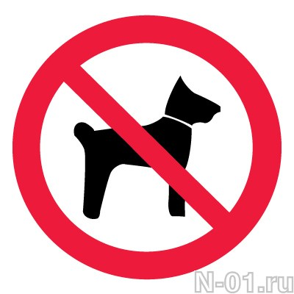

Администрация не несет ответственность за неисполнение посетителями указанных ограничений.
Номера телефонов для экстренных вызовов:
Медицинская служба (скорая помощь) | 103
Служба спасения | 112
Пожарная служба | 101

